보도자료 | (주)지앤지커머스 G&G Commerce, Ltd.  서울 영등포구 여의도동 국제금융로 30길, 5층
 | 도매꾹 홍보팀 | 박나회 팀장 010-4775-2473  mkt4@ggook.com

국내 유통인들 한자리에 모였다! 도매꾹·도매매, '유통인쇼' 개최

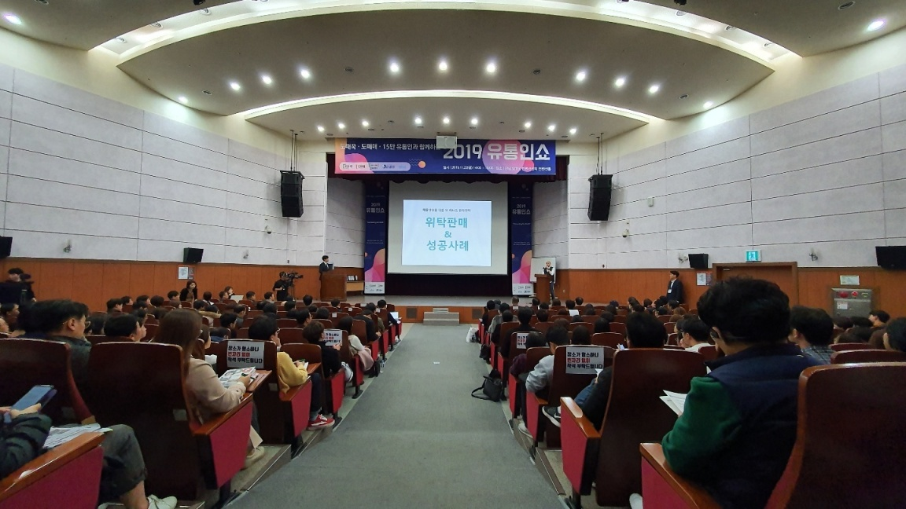
- 이커머스업계 활성화를 위한 2020년 '도매꾹·도매매' 지원 방안 발표
- 35만 인기유튜버 '신사임당', 유튜브 활용 판매전략 노하우 공개

국내 B2B 유통 플랫폼 '도매꾹·도매매’를 운영하는 지앤지커머스(대표 모영일)가 22일 강남 세택(SETEC) 컨벤션홀에서 '2019 유통인쇼'를 개최했다.

이 행사는 국내 유통업계 관계자들을 위한 교류의 장으로서 상품 공급자 및 전문 셀러, 예비 창업자 등 다양한 유통업계 관계자 약 500명이 참가한 가운데 성황리에 진행됐다.

이날 모영일 대표는 '세상을 연결하는 것, 우리의 사명입니다'를 주제로 도매 이커머스업계 활성화를 위한 2020년 '도매꾹·도매매'의 지원 방안에 대해 발표했다. 특히 상품 공급자 지원을 위해 상품 등록 및 위탁 홍보 대행, 홍보 지원 서비스 등을 제공할 계획이다. 이 외에도 온라인 전문 셀러를 지원하기 위한 전국 교육센터 확대 방안에 대해서도 발표했다.

더불어 37만 구독자를 보유한 인기 유튜버 '신사임당'이 '유튜브 활용 판매전략'에 대해 발표했으며, 직접 온라인 쇼핑몰을 운영하며 쌓은 노하우를 공개하여 예비창업자들로부터 큰 호응을 받았다.

모영일 대표는 "유통업계 흐름이 매우 빠르게 변화하고 있다”며 “유통업계 관계자 분들이 도매꾹·도매매를 잘 활용하셔서 변화의 물결을 위기가 아닌 기회로 만들 수 있는 계기로 삼으시길 희망한다"라고 밝혔다.

